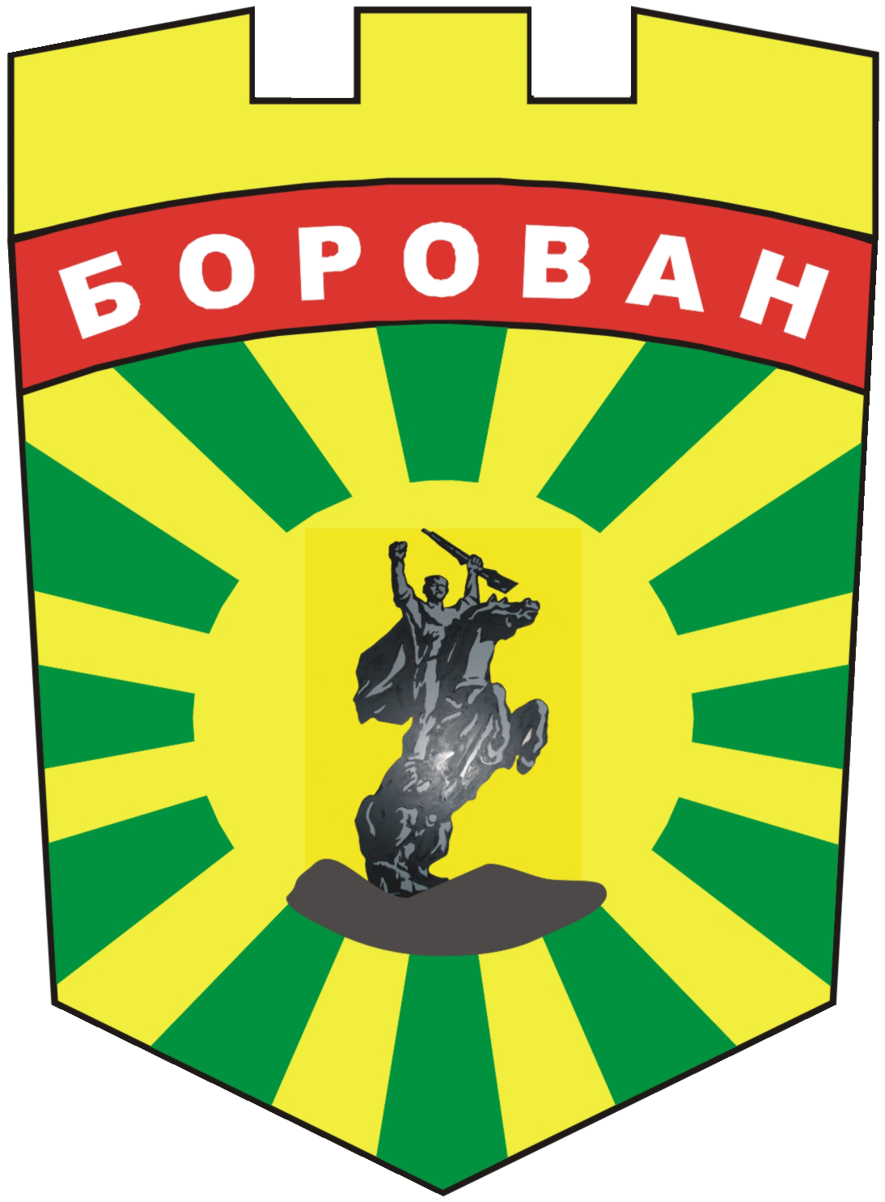
Община Борован обл. Враца
3240 с.Борован, обл. Враца, ул. „Иван Вазов” №1,
тел.: Кмет: (09147) 9330, Секретар: (09147) 9301, факс: (09147) 9200
e-mail: ob_borovan@abv.bg; www. borovan.bg

Изх. №……….. / …………… г.

ДО ОБЩИНСКИ СЪВЕТ БОРОВАН

Д О К Л А Д Н А З А П И С К А

от инж. Десислава Тодорова –
Кмет на Община Борован

УВАЖАЕМИ ГОСПОДИН ПРЕДСЕДАТЕЛ,
УВАЖАЕМИ ДАМИ И ГОСПОДА ОБЩИНСКИ СЪВЕТНИЦИ,

На основание чл. 21, ал. 1 от ЗМСМА, предлагам на Вашето внимание следния
Проект за Решение:

На основание чл.21, ал.1 от ЗМСМА и във връзка с чл.24, ал.4 от Закона за регионално развитие и чл.91, ал.3 и 4 от Правилника за прилагане на закона регионално развитие
ОБЩИНСКИ СЪВЕТ – БОРОВАН ОДОБРЯВА И ПРИЕМА ДОКЛАДА ЗА НАБЛЮДЕНИЕ И ИЗПЪЛНЕНИЕ НА ОБЩИНСКИ ПЛАН ЗА РАЗВИТИЕ ПРЕЗ 2015 ГОДИНА

КМЕТ НА ОБЩИНА БОРОВАН ………………………
/ инж. Д.ТОДОРОВА /

Изготвил:
Яна Бецинска
СЕКРЕТАР НА ОБЩИНА БОРОВАН

